Паспорт проекта «Домашние животные»

Актуальность темы: Воспитание бережного и заботливого отношения к домашним животным имеет большое значение в жизни ребенка в дошкольный период. Не может быть доброго человека, который не любит животных, который никогда не проявил о них заботу.

Проблема проекта: Работая с детьми среднего дошкольного возраста, мы пришли к выводу, что у многих детей поверхностные представление о домашних животных.

Наименование проекта | Домашние животные
Адресация проекта | Дети среднего дошкольного возраста (группа общеразвивающей направленности), родители
Участники проекта | Дети среднего дошкольного возраста (группа общеразвивающей направленности), родители, воспитатели группы, руководитель по физо.
Цель проекта | Сформировать интерес и бережное отношение к животным.  Расширять представления детей о разнообразии домашних животных;  Развивать интерес к живой природе, эмоциональную отзывчивость.
Задачи | Задачи для детей:  - уточнить представления о домашних животных, их внешнем виде, где живут, чем питаются, какую пользу приносят.  - развивать речь, мышление, любознательность, воображение, обогащать словарный запас.  - воспитывать гуманное отношение к животным.  - закреплять знания о том, чем питаются, как передвигаются, какие звуки издают;
Задачи для родителей:
- повысить компетентность родителей по вопросам познавательного развития детей и формах взаимодействия с ними;
- укреплять взаимодействие и сотрудничество родителей и педагогов в совместной деятельности по реализации проекта;
- стимулировать творческую активность родителей через участие в мероприятиях, досугах;
- повышать интерес к совместной деятельности с детьми.
Задачи для педагогов:
- изучить и проанализировать информационные источники по теме проекта;
-спланировать формы работы по организации проекта;
- обеспечить координацию всех участников проекта и своевременное информирование.
-обобщить результаты совместной деятельности;
-организовать коллективную работу детей по оформлению продукта деятельности.
Сроки реализации | 2 недели
Вид проекта | Познавательно-творческий
Продукт | - Выставка детских работ: аппликация «Поросята», рисунки «Домашнее животное – кролик», лепка «Мама кошка».
Итоги проекта | -дети должны знать названия домашних животных и их детёнышей;  -дети должны знать, что за домашними животными ухаживает человек (кормит, поит, лечит, моет, охраняет, пасет);  -дети должны знать чем питаются домашние животные;  -дети должны знать какую пользу приносят домашние животные людям;  -дети научатся ухаживать за домашними животными;  -дети должны уметь использовать в речи названия домашних животных и их детёнышей, частей их тела, действий, отгадывать загадки, сравнивать;  -дети должны знать, как говорят домашние животные, и уметь различать их по голосу;  -привитие детям любви и бережного отношения к животным.

Подготовительный этап
- Информирование родителей о предстоящем проекте (объявление).
- Выявление первоначальных знаний детей о домашних животных
- Беседы с детьми с использованием модели «трех вопросов»
Что вы знаете о домашних животных?
Какие есть домашние животные у вас дома?
Кто нам может рассказать, как ухаживать за домашними животными?
- Формулировка целей и задач проекта, обсуждение ее с участниками проекта.
- Обсуждение с родителями форм работы с детьми.
- Подбор художественной и энциклопедической литературы, фотографий, плакатов, аудиозаписей, иллюстраций; дидактические игры, подбор игрового материала.

Основной этап
Деятельность детей | Деятельность родителей | Деятельность педагогов
Проведение дидактической игры:  Кто как кричит?», «Назови ласково», «Один - много»,  «Где чья мама?».  Пальчиковые игры.  Заучивание стихов:  «Идет бычок качается», «Козленок», «Петушок  - золотой гребешок»  Участие в беседах:  Ситуативный разговор «Как я забочусь о своем питомце».  Рассматривание картин с домашними животными Викторина «Домашние животные и их детеныши».  Занятия:  Проведение познавательного занятия Домашние животные».  Оригами «Кошечка»  Занятие по изобразительной деятельности.  Рисование методом тычка «Домашнее животное – кролик».  Аппликация «Поросята».  Лепка «Мама кошка».  Физкультурное занятие на тему «Маша и котята»  Занятие по развитию речи на тему «Животные и их детеныши»  Знакомство с художественной и познавательной литературой:  Сказка «Как собака друга искала» (мордовская народная сказка), «Петушок и бобовое зернышко» (русская народная сказка), К.Ушинский «Слепая лошадь», «Спор животных», А. «Козленок», загадки и стихи о домашних животных.  Подвижные игры «Наши соседи – домашние животные» | Активное участие в подборе книг, иллюстраций,  энциклопедий, аудио и видеоматериалов.  Помощь в изготовлении атрибутов для сюжетно-ролевой игры  (элементы костюмов, бросовый материал).  Просмотр  мультипликационных фильмов : «Три поросенка», «Волк и семеро козлят»  Привлечь родителей к сбору информации о домашних животных.  Консультации для родителей:  «Если вы решили завести питомца», «Дети и домашние животные», «Почему дети боятся домашних животных».  Опрос:«Есть ли в вашей семье домашние животное». | Беседа с детьми:  Ситуативный разговор «Как я забочусь о своем питомце».  Рассматривание картин с домашними животными Викторина «Домашние животные и их детеныши».  Занятия:  Проведение познавательного занятия Домашние животные».  Оригами «Кошечка»  Занятие по изобразительной деятельности.  Рисование методом тычка «Домашнее животное – кролик».  Аппликация «Поросята».  Лепка «Мама кошка».  Физкультурное занятие на тему «Маша и котята»  Занятие по развитию речи на тему «Животные и их детеныши»  Знакомство с художественной и познавательной литературой: Сказка «Как собака друга искала» (мордовская народная сказка), «Петушок и бобовое зернышко» (русская народная сказка), К.Ушинский «Слепая лошадь», «Спор животных», А. «Козленок», загадки и стихи о домашних животных.  Папки передвижки, Консультации для родителей:  «Если вы решили завести питомца», «Дети и домашние животные», «Почему дети боятся домашних животных».  Опрос:«Есть ли в вашей семье домашние животное».

Заключительный этап
- Проведение викторины «Животные и их детеныши».
- Выставка детских работ: аппликация «Поросята», рисунки «Домашнее животное – кролик», лепка «Мама кошка».
- Родительское собрание по итогам проекта.

Календарно – тематическое планирование работы на две недели
По проекту «Домашние животные»
в средней группе

Проектная деятельность | Задачи | Сроки реализации | Работа с родителями
1 – й этап - подготовительный
Изучение уровня знаний по теме  -Что дети знают о домашних животных | Закрепить знания о домашних животных; воспитывать внимание, сознательное бережное отношение к домашним животным; развивать воображение, умение обобщать, делать выводы. | За неделю до начала проекта
Подбор методической литературы:  - Савенков А. И. Учебное исследование в детском саду: вопросы теории и методики. //Дошкольное воспитание. – 2000.– № 2.– С. 8-17.  - Сборник педагогических сказок. Москва 2011г. Благотворительный фонд «Кто, если не я» | Методическое обеспечение проекта | В течении недели до начала проекта
Подбор художественной литературы  - Сказка «Как собака друга искала» (мордовская народная сказка)  - «Петушок и бобовое зернышко» (русская народная сказка),  - К.Ушинский «Слепая лошадь»,  - Загадки и стихи о домашних животных. | Информационное обеспечение проекта | В течении недели до начала проекта
Подбор дидактических пособий по теме:  Рассмотрение книг, журналов, иллюстраций о домашних животных. | Обеспечение наглядным материалом | В течении недели до начала проекта
Подбор конспектов занятий по теме  - Проведение познавательного занятия «Домашние животные».  - Оригами «Кошечка»  - Занятие по изобразительной деятельности.  - Рисование методом тычка «Домашнее животное – кролик».  - Аппликация «Поросята».  - Лепка «Мама кошка».  - Занятие по развитию речи на тему «Животные и их детеныши»  - Физкультурное занятие на тему «Маша и котята» | Планирование предстоящей работы | В течении недели до начала проекта
2 – й этап – реализация проекта
Д/И «Где чья мама?» | 1.Закрепить словарь существительных по теме.  2.Формировать навык образования существительных с уменьшительно-ласкательными суффиксами. | 1-й день
Д/И «Кто как кричит?» | Научить ребенка узнавать животного по звукоподражанию, закрепить и активизировать словарь по теме. | 2 – й день | Изготовление детьми совместно с родителями дидактических пособий
Д/И «Назови ласково» | Образовывать существительные с уменьшительно-ласкательными суффиксами. | 2 - й день
Занятие по развитию речи на тему «Животные и их детеныши» | 1. Учить детей различать взрослых животных и их детёнышей.  2. Способствовать воспитанию звуковой выразительности речи: произнесению звукоподражаний громко-тихо, тоненьким голосом и т.п.  3. Закрепить знания о домашних животных.  4. Использовать художественную литературу для ознакомления с названиями детёнышей животных и запоминания слов «щенок», «котёнок», «жеребёнок», «телёнок».  5. Воспитывать гуманное отношение к животным. | 3 - й день
Оригами «Кошечка» | 1. Познакомить с техникой оригами на примере кошечки;  2. Развивать художественный вкус, творческие способности, фантазию;  3. Развивать моторику рук, глазомер, творческое мышление;  4. Воспитывать самостоятельность, терпение, усидчивость;  5. Прививать интерес к декоративно-прикладному творчеству | 4 - й день
Продуктивная деятельность.  Лепка «Мама кошка». | 1. Закреплять приемы лепки: скатывание теста между ладонями;  2.Упражнять в использовании приема прищипывания, оттягивания;  3. Закреплять умение соединять части, плотно прижимая их друг к другу, и в сглаживании швов;  4. Продолжать знакомить детей со свойствами пластилина (мягкий, податливый, способен принимать любую форму);  5. Закреплять умение работать со стеком для пластилина.  6. Развивать самостоятельность.  7. Воспитывать аккуратность в работе с пластилином.  8. Вызвать у детей желание делать приятное;  9. Вызвать положительный эмоциональный отклик на общий результат. | 5 - й день
Продуктивная деятельность  Аппликация «Поросята». | 1. Совершенствовать навыки вырезания кругов по контуру, складывать их пополам.  2. Учить детей делать складку в центре круга.  3. Совершенствовать технику работы ножницами.  4. Закреплять умение аккуратно наклеивать детали.  5. Развивать творческое воображение и художественные способности.  6. Воспитывать интерес к художественному творчеству | 6 – й день
Ситуативный разговор «Как я забочусь о своем питомце». | Закрепить знания об уходе за домашними животными и птицами, воспитывать к ним заботливое отношение. | 7 - й день | Консультация для родителей  «Почему дети боятся домашних животных».
Чтение рассказов:  - Сказка «Как собака друга искала»  (мордовская народная сказка)  - «Петушок и бобовое зернышко» (русская народная сказка),  - К.Ушинский «Слепая лошадь»,  - Загадки и стихи о домашних животных. | - Активизация словаря детей.  - Развивать связную и грамматическую речь ребенка. | 8 - й день
Проведение познавательного занятия «Домашние животные». | 1. Познакомить с характерными особенностями внешнего вида, поведения, образа жизни домашних животных.  2. Познакомить с обобщающим понятием «домашние животные».  3. Учить узнавать их по описанию;  4. Развивать зрительное восприятие, зрительное внимание, зрительную память, мышление;  5. Учить правильно образовывать имена существительные, обозначающие детенышей;  6. Развивать высоту голоса;  7. Воспитывать бережное отношение к животным. | 9 - й день | Опрос: «Есть ли в вашей семье домашние животное».
Сюжетно-ролевая игра «Ветеринарная больница». | 1. Вызвать у детей интерес к профессии ветеринарного врача.  2. Воспитывать чуткое, гуманное отношение к животным, доброту, отзывчивость, культуру общения. | 10 - й день
3 – й этап - заключительный
Проведение викторины «Животные и их детеныши». | Предоставить родителям результаты совместного проекта родителей, детей и педагогов | 10 - й день
Выставка детских работ: аппликация «Поросята», рисунки «Домашнее животное – кролик», лепка «Мама кошка». | Предоставить результаты совместного творчества родителей и детей. | 10 – й день

Приложение к проекту
Ситуативный разговор «Как я забочусь о своем питомце»

Цель: закрепить знания об уходе за домашними животными и птицами, воспитывать к ним заботливое отношение.

Вопросы:
Как ухаживаете за животными и птицами? (кормим, поим, убираем).
Из чего едят животные, птицы? (из миски, кормушки).
Из чего пьют? (из поилки).
Что едят? (специальный корм, молоко, зерно и т.д.).
Составить небольшой рассказ о домашних животных и птицах.

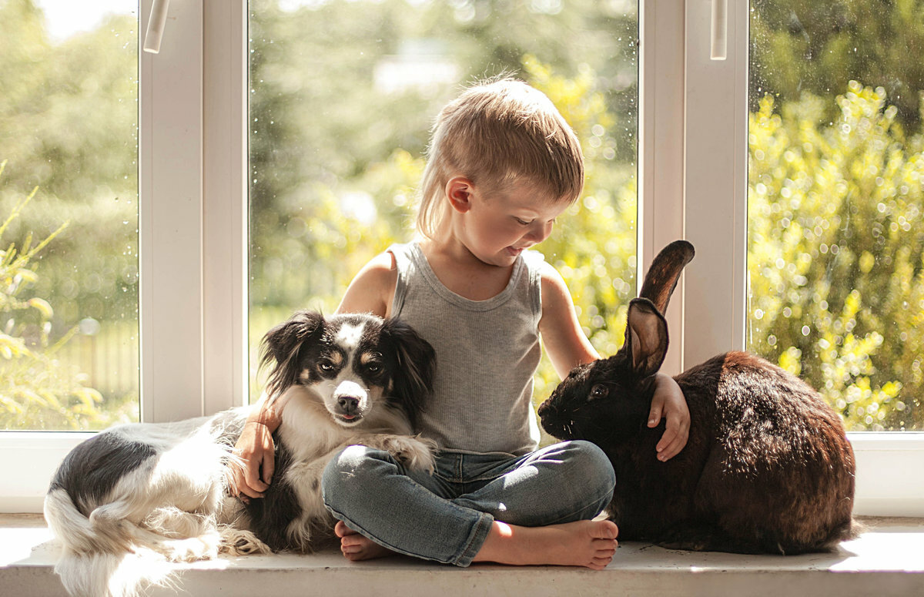

Конспект занятия по познавательному развитию «Домашние животные»

Цель: познакомить с характерными особенностями внешнего вида, поведения, образа жизни домашних животных: познакомить с обобщающим понятием «домашние животные», учить узнавать их по описанию; развивать зрительное восприятие, зрительное внимание, зрительную память, мышление; учить правильно образовывать имена существительные, обозначающие детенышей; развивать высоту голоса; воспитывать бережное отношение к животным.

Материалы к занятию:
Демонстрационный – набор домашних животных: кошка, собака, корова, коза, лошадь, свинья и отдельно их детеныши, изображения кошки и собаки, выполненное из геометрических фигур, изображения домашних животных с недостающими частями тела. Раздаточный – геометрические фигуры.

Ход занятия:
Дети рассаживаются на ковре, и воспитатель загадывает им загадки.
Му–му-му!
Молока кому? (Корова)

Мягкие лапки,
На лапках царапки. (Кошка)

Гладишь – ласкается,
Дразнишь – кусается. (Собака)

У кого хвост и грива,
Иго – го, кричит игрива? (лошадь)

Дети называют отгадки, а воспитатель выставляет на стол макеты соответствующих животных.
Как одним словом назвать корову, кошку, собаку, лошадь? (домашние животные).
Почему их назвали домашними? (Потому что живут рядом с человеком).
Зачем человек держит их возле себя?
У кого из вас есть домашнее животное? Кто это? Как его зовут?
- Попробуйте отгадать еще одну загадку:
у кого 4 ноги, лапы, хвост и он покрыт шерстью?
Вместе с детьми воспитатель выясняет, что это признаки всех зверей.
- Догадайтесь, о ком я сейчас думаю:
1) Это домашнее животное, у которого пушистый хвост.
Дети называют и кошку, и собаку.
- Она ловит мышей (или охраняет дом).
2) Это домашнее животное очень большое, с длинным хвостом.
Дети могут назвать корову (или лошадь).
- У неё есть рога (или у неё есть грива).
Физкультурная минутка.
- Покажите, как скачет лошадка, как жует корова траву, как умывается кошка.
Дети садятся на ковер, и воспитатель спрашивает их, нужно ли ухаживать за домашними животными.
- Как это нужно делать? (Кормить, поить, убирать.)
Воспитатель предлагает детям взять в руки макеты животных и начинает громко произносить названия различных кормов, например: трава, молоко, косточка, рыба, сено и т. д. Тот ребенок, у кого в руках животное, которое питается этим кормом, должен подойти к воспитателю. (Игра проводится 3 раза).
Дети рассаживаются за столы. У каждого набор геометрических фигур, необходимых для выкладывания изображения кошки и собаки. Воспитатель выставляет картинки.
Каждый ребенок, рассмотрев рисунки и свой набор фигур, должен догадаться, кого он сможет сложить, а затем сделать это.
После выполнения задания попросить 4 детей назвать фигуры, из которых сложено то или иное животное, а также посчитать их.
На столе расставлены мамы животные, воспитатель просит детей помочь мамам –животным найти своих детенышей. Для этого надо подойти к столу и выбрать соответствующий макет. Затем дети по очереди рассказывают, у какого животного как называется детеныш.
- У коровы – теленок, у кошки – котенок, у собаки – щенок, у лошади – жеребёнок.
Воспитатель включает фонограмму голоса животных, и предлагает детям по очереди называть, чей это голос. При этом различать голос взрослого, от голоса детеныша.
Дети садятся на ковер, и воспитатель показывает им изображения домашних животных, у которых что – либо недорисовано. Дети должны правильно назвать недостающую часть.
- У кошки нет ушей.
- У собаки нет уха.
- У коровы нет рогов.
- У лошади нет хвоста.
В конце занятия воспитатель читает детям стихотворение Л. Г. Парамоновой:
К домашним животным мы тех отнесем,
С которыми в тесном контакте живем:
Коровы и лошади, овцы и козы,
Мы их укрываем в тепле от мороза.
Их кормим и поим, коль надо – стрижем,
Их ласково гладим, всегда бережем.
Они к нам привязаны, очень послушны
И к голосу нашему неравнодушны.
Они нам дают молоко и сметану,
Другие нас возят везде неустанно,
А третьи нам дом охраняют,
Еду от мышей сберегают.

После занятия по желанию детей, можно провести игру «Кого не стало?»
Дети встают вокруг стола, на котором расставлены фигурки животных. Детей просит воспитатель внимательно посмотреть и запомнить всех, кого они видят. Затем дети закрывают глаза, а воспитатель убирает одну фигурку. Дети открывают глаза.
- Кто из животных ушел домой?

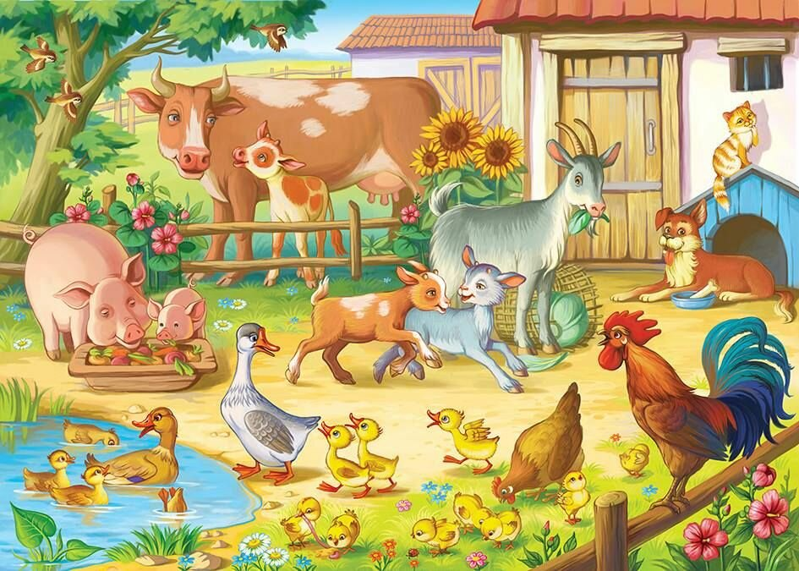

Занятие по оригами «Кошечка»

Цель: выполнение кошечки в технике оригами
Задачи:
- познакомить с техникой оригами на примере кошечки;
- развивать художественный вкус, творческие способности, фантазию;
- развивать моторику рук, глазомер, творческое мышление;
- воспитывать самостоятельность, терпение, усидчивость;
- прививать интерес к декоративно-прикладному творчеству
Материалы и инструменты:
- картон гофрированный;
- лист белой бумаги;
- цветная бумага;
- ножницы;
- карандаш или ручка;
-фигурные дыроколы;
- клей-карандаш.

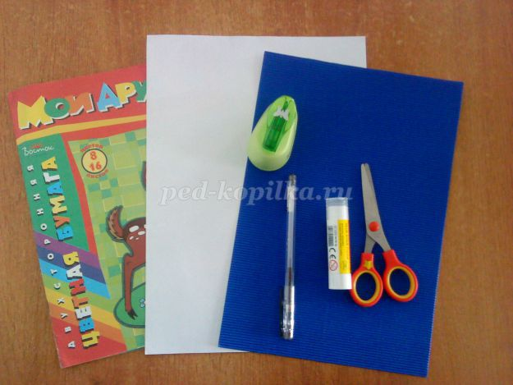

Ход работы:
Берем лист белой бумаги. Разрезаем напополам.
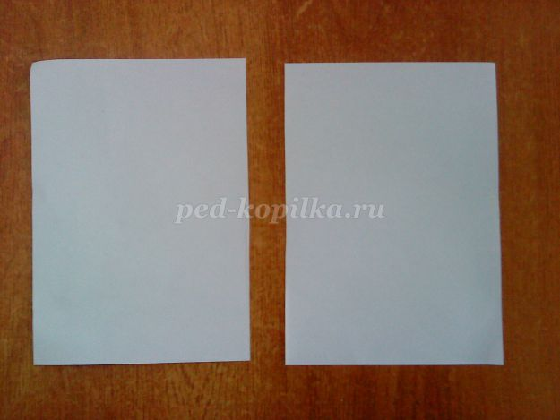
Делаем голову кошечке. Для этого берем

половинку белого листа, сгибаем треугольник. Лишнее отрезаем

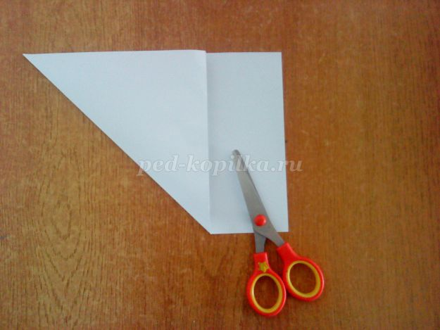

Вот что у нас должно получится
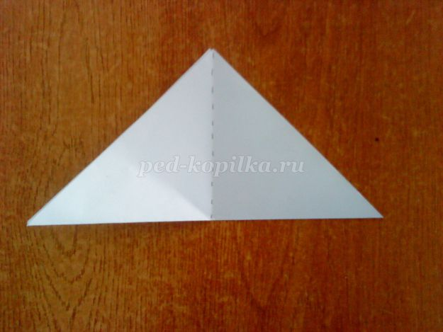
Берем ручку, намечаем пунктирные линии. Сгибаем по линиям. Центральная линия нужна для того чтобы наметить середину. И развернуть
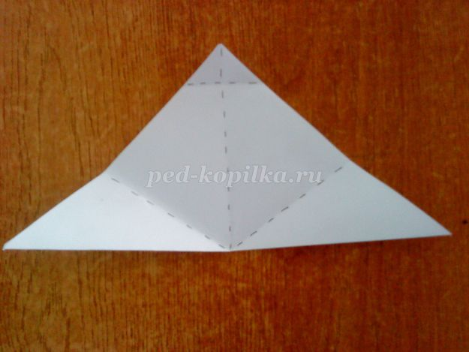
Голова кошечки готова
Делаем туловище кошечке. Для сделаем форму треугольник так же как мы делали голову кошечке
Осталось сделать хвостик. Справа загибаем уголок под углом
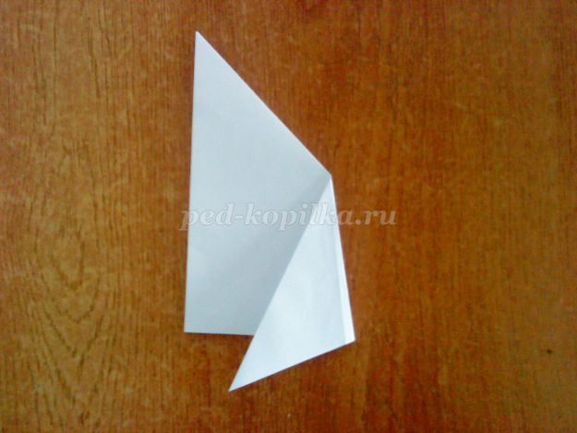
Склеиваем голову и туловище кошечки
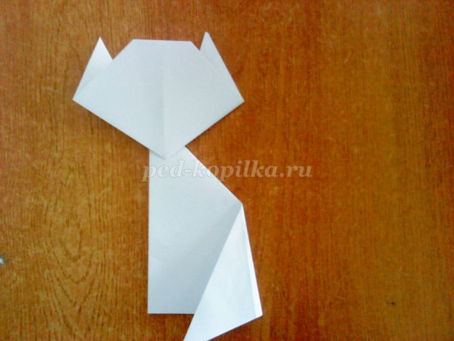
Берем цветную бумагу соответствующих цветов. Рисуем и вырезаем глазки, носик, язычок, лапки, бантик.
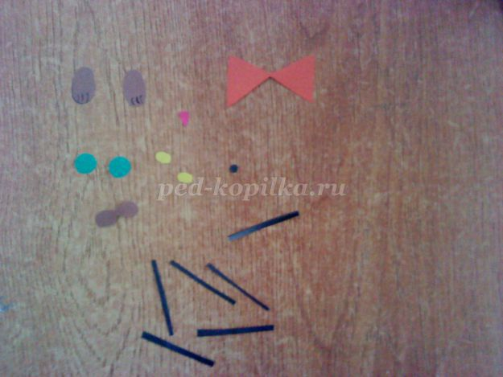
Приклеиваем все детали.
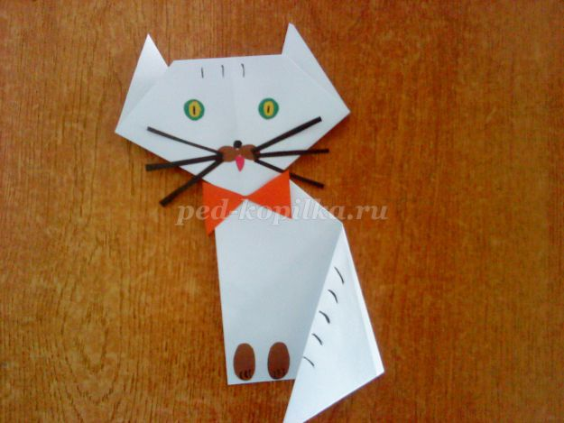

Занятие по рисованию методом тычка «Домашнее животное – кролик»

Задачи:
1. Продолжать учить детей рисовать способом тычка жесткой кистью по контуру; закреплять умение рисовать ватной палочкой мелкие детали рисунка. «Художественно-эстетическое развитие (рисование)»
2. Расширять знания детей о домашних животных. «Познавательное развитие».
3. Прививать интерес к поэтическим произведениям «Речевое развитие».
Материалы и оборудование:
Лист бумаги формата А4 с нарисованным контуром кролика, жесткая кисть; гуашь: черная, белая и серая, ватные палочки; стаканчик с водой; планшет, мелок, кролик.
Предварительная работа:
Знакомство с домашними животными; целевое посещение живого уголка старшей группы (объект наблюдений - кролик) ; разучивание стихотворений о зайке: А. Барто «Зайку бросила хозяйка» и Г. Бойко «Длинноухий озорник».

Ход занятия.
1 часть – организуется в игровой зоне.
Воспитатель знакомит детей с волшебным кругом, изображённым на планшете.
Воспитатель: Ребята, каких домашних животных вы знаете? (дети перечисляют домашних животных, а воспитатель помещает их в волшебный круг.
Воспитатель: Молодцы, ребята! А сегодня я хочу познакомить вас с еще одним домашним животным.
Воспитатель загадывает загадку:
Он сквозь чащу быстро скачет
И себя надежно прячет
От сторонних глаз пытливых.
Он так быстро, торопливо
Утром рано – спозаранку –
Выбегает на полянку.
То не волк и не лисица,
И не быстрая куница.
Ну, попробуй, угадай–ка?
Ну, конечно, это…
Дети: зайка
Воспитатель: Молодцы, ребята, угадали – это заяц.
- А заяц – это домашнее или дикое животное? Куда мы поместим нашего зайца, в середину волшебного круга или за его пределами?
- Где живет заяц?
- Чем питается?
- Кто на него охотится?
Дети отвечают на вопросы воспитателя.
Воспитатель обобщает ответы детей. Заяц – это дикое животное, которое живет в лесу, и которое с наступлением зимы меняет свою серую шубку на белую, чтобы его не было заметно на снегу.
Воспитатель: Ребята, а вы знаете, что ближайшим родственником дикого зайца является домашнее животное – кролик.
- Кто видел кролика?
- Как он выглядит? (описание)
- Чем питается?
- Где живёт?
Воспитатель дополняет ответы детей и рассказывает об отличительных особенностях кролика (живёт у людей, его кормит человек; на него охотятся хищные звери, т. е. ему не приходится менять свою шубку; окрас шубки более разнообразный: белый, чёрный, коричневый, серый) .
Сюрпризный момент: воспитатель открывает клетку с кроликом.Дети рассматривают и описывают кролика.
Воспитатель: Ребята, а какие стихотворения вы знаете про зайчика?
Дети рассказывают стихи:
1. Зайку бросила хозяйка –
Под дождём остался зайка.
Со скамейки слезть не мог,
Весь до ниточки промок.
А.Барто.

2. Длинноухий озорник
В огород ходить привык.
Он по грядкам прыгать стал,
Всю капусту потоптал.
Мы за ним – он скок - поскок
С огорода наутёк!
Г. Бойко.

Воспитатель: Спасибо, ребята! Ребята, а почему наш кролик загрустил?
Дети: Ему скучно сидеть в клетке одному.
Воспитатель: Ребята, а давайте мы его развеселим! Поиграем в игру «Весёлые зайчата», а потом нарисуем для нашего кролика много маленьких друзей.
2 часть - динамическая пауза «Весёлые зайчата»
Ну-ка, дружно все присели
Друг на друга поглядели.
И похлопали в ладошки:
Хлоп да хлоп, хлоп да хлоп.
Что у зайки на макушке?
- Пляшут весело там ушки.
Раз подскок, два подскок –
Поскакали все в лесок.
3 часть – в учебной зоне
Воспитатель: А теперь, ребята, садитесь на свои места, и мы будем рисовать для нашего кролика маленьких друзей.
Перед детьми лежат листы бумаги с контуром кролика, краски, кисть, ватные палочки.
Дети обводят пальцем по всей линии контура кролика, затем выполняют упражнение - разминку с кисточкой, а потом начинают тычком рисовать по всей линии контура кролика. Закончив рисовать по линии контура, дети рисуют тычком внутри. Затем с помощью ватных палочек дети дорисовывают крольчатам глаза и носик.
4 часть – заключительная.
Воспитатель благодарит детей и говорит, что теперь кролику будет весело, ведь у него появилось много маленьких озорных друзей.
Воспитатель организует выставку детских работ.

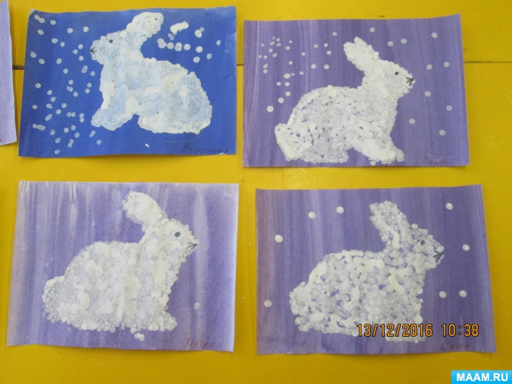

Занятие по аппликации «Поросята»

Программное содержание:
Продолжить работу по модульной аппликации.
Совершенствовать навыки вырезания кругов по контуру, складывать их пополам.
Учить детей делать складку в центре круга.
Совершенствовать технику работы ножницами.
Закреплять умение аккуратно наклеивать детали.
Развивать творческое воображение и художественные способности.
Воспитывать интерес к художественному творчеству.

Материалы и оборудование:
Клей, кисточки, клеенка, салфетки, черный фломастер.
Круги разных размеров: 8 см; 5 см;
2 см; 3 см – 6 шт.
Иллюстрации к сказке «Три поросенка, конверт с загадками, мягкая игрушка поросенка.

Ход занятия:
- Ребята, вы любите сказки?
- А какие сказки вы знаете? (ответы)
- А вот Бабушка – Загадушка прислала вам загадки. Нужно ответить из какой это сказки!
-Уплетая калачи
Ехал парень на печи.
Прокатился по деревне
И женился на царевне
(«По щучьему велению»).
-У Аленушки - сестрицы
Унесли братишку птицы
Высоко они летят
Далеко они глядят.
(«Сестрица Аленушка и братец Иванушка»).
-Внучка к бабушке пошла
Пироги ей понесла
Серый волк за ней следил
Обманул и проглотил.
(«Красная шапочка»)
- «Несет меня лиса за темные леса, за высокие горы, котик – братик выручай» (Кот,петух и лиса)
- «Пойду, поищу, может найду. Мне так хочется иметь громкий голос»(«Как цыпленок голос искал»)
- «Сядь ко мне на язычок, спой еще разок»(«Колобок»).
- Молодцы, отгадали.
- А какие звери живут в сказках? (лиса, волк, медведь, зайчик, петушок).
- А вот один зверек прибежал к нам на занятие и спрятался у меня под салфеткой. Кто это, как вы думаете? Вы догадаетесь, когда отгадаете загадку.
- Кто имеет пятачок
Не зажатый в кулачок.
На ногах его копытца
Ест и пьет он из корытца.
- Это поросенок.
- В какой сказке живет поросенок? («Три поросенка»).
- Как звали поросят?
- Кто хотел их скушать?
- В каком домике спрятались поросята, он был самый крепкий? (в домике Нуф-Нуфа).
- Поросята в лесу весело жили, играли, кувыркались. Давайте и мы немножко поиграем.
Физкультминутка.
- Поросята в лесу жили
Головой они крутили
Вот так, вот так
Головой они крутили.
Желуди они искали
Дружно дерево качали.
На носках они ходили
И из лужи воду пили.
А потом они плясали
И копытца поднимали.
- Ребята, мы с вами играли, а вот поросенок Нуф-Нуф не играл, он грустный, он потерял своих братьев.
Когда волк убежал, Ниф-Ниф и Наф-Наф выбежали на полянку и где-то играют.
Давайте поможем Нуф-Нуфу.
Сделаем веселых поросят и много друзей для Нуф-Нуфа.
Закройте глаза и представьте поросенка, что у него есть? (туловище, голова, ушки, ножки, пятачок, хвостик).
- Ребята, а туловище у поросенка какой формы и какого цвета?
(овальное, розового цвета бывает)
- Туловище мы будем делать из большого розового круга. Но его надо превратить в овал. Для этого нужно по центру круга сделать складку. Потом берем клей, намазываем и приклеиваем.
- Какой формы голова? (круглая).
- К туловищу приклеили чуть поменьше круг. Из двух маленьких кругов сделали ушки. Кружочки надо сложить пополам. Одну половину намазать клеем и приклеить. Посмотрите, у поросенка получились как настоящие ушки.
- Приклеили пятачок.
Ножки тоже сделаем с кружков, которые надо сложить пополам.
Фломастером дорисуем глазки, ротик и еще у поросенка есть хвостик закрученный, мы его тоже нарисуем фломастером.
Посмотрите, какой веселый поросенок получился.
А сейчас вы приступайте к работе и у вас тоже получатся такие же веселые поросята.
Самостоятельная работа детей
Выставка работ. Работы вывешиваю на доску. Несколько детей анализируют, говорят, какие работы понравились и почему.
Подвожу общий анализ. Молодцы ребята. У всех вас на лесной полянке появились веселые поросята, среди них есть и Ниф-Ниф и Наф-Наф. Вы правильно сделали складку в центре круга, правильно сложили кружочки пополам. Работы аккуратные получились. Нуф-Нуф очень обрадовался, что вы помогли ему найти своих братьев и много друзей у него появилось. Всем он вам говорит спасибо.

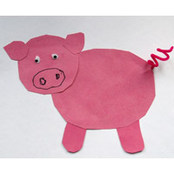
Занятие по лепке «Мама Кошка»

Цель: учить детей лепить четвероногое животное – кошку
Образовательная область: Художественное творчество
Интеграция образовательных областей: художественное творчество, музыка, физическая культура, коммуникация, социализация, познание.
Тип занятия: интегрированное
Возраст детей: 4 – 5 лет
Формы НОД: коммуникация (отгадывание загадок, беседа, ситуативный разговор, художественное творчество (лепка, физическая культура (игровые упражнения, пальчиковая гимнастика, музыка (игровые упражнения с музыкальным сопровождением, безопасность (беседа, познание (наблюдение).
Форма организации: подгруппа
Задачи:
Образовательные:
- Закреплять приемы лепки: скатывание теста между ладонями;
- Упражнять в использовании приема прищипывания, оттягивания;
- Закреплять умение соединять части, плотно прижимая их друг к другу, и в сглаживании швов;
- Продолжать знакомить детей со свойствами пластилина (мягкий, податливый, способен принимать любую форму);
- Закреплять умение работать со стеком для пластилина.
Развивающие:
- Развивать самостоятельность.
Воспитательные:
- Воспитывать аккуратность в работе с пластилином. Вызвать у детей желание делать приятное;
- Вызвать положительный эмоциональный отклик на общий результат.
Оборудование и материалы:
• Пластилин
• Доски для лепки
• Стеки
• Влажная салфетка, тканевая салфетка (на каждого ребёнка)
• Магнитофон
• Диск с музыкальным произведением «Котик»
• Картинки с изображением кошек
• Ширма для театра
• Куклы домашних животных (Козы, коровы, собаки, котенка)
Предварительная работа: Беседа с детьми о домашних животных (кошки, собаки, козы, коровы); рассматривание иллюстраций кошек - котят, собак - щенят, коз - козлят; коров – телят; игра «Чем похожи? Чем отличаются?» (сравнение котят и щенят); отгадывание загадок о кошках.

Ход:
В: Ребята, отгадайте загадку:
Мягкие лапки,
А в лапках - цап-царапки.
(Кошка)
В.: Ребята, а кошка дикое или домашнее животное?
В.: ребята, а каких ещё домашних животных вы знаете? (ответы детей) а почему их называют домашними?
В.: посмотрите, кто пришел к нам в гости! – это котенок. Пока вас не было, он рассказал мне очень грустную историю о том, как потерял свою маму кошку, а как позвать её забыл. И сейчас я вам её тоже расскажу, а точнее покажу. Присаживайтесь, пожалуйста.
Театр кукол «Как позвать маму кошку»
Жила была девочка, и у неё был котенок. Однажды, котенок проснулся, а мамы Кошки рядом не было. Котенок хотел позвать её, но забыл, как это надо сделать. Котенок расстроился и решил пойти поспрашивать у других животных, как же ему позвать маму кошку. Идет он по дорожке, а навстречу ему коза. Спрашивает она котенка: «Ты чего такой грустный?» - «Я забыл, как маму кошку позвать» - «А ты скажи громко бе-е-е-е» - «Нет, так козленок маму козу зовет» и пошел дальше. Навстречу ему корова. Спрашивает она котенка: «Ты чего такой грустный?» - «Я забыл, как маму кошку позвать» - «А ты скажи громко му-у-у» - «нет, так теленок маму корову зовет» и пошел дальше. Навстречу ему собака. Спрашивает она котенка: «Ты чего такой грустный?» - «Я забыл, как маму кошку позвать» - «А ты скажи громко гав-гав-гав» - «нет, так щенок маму собаку зовет».
Выхожу из-за ширмы с котенком: Ребята, а как же зовут маму котенка? (Кошка). Как котенку её позвать? (сказать громко «мяу»). Молодцы!
Котенок наш устал с дороги и хочет поспать. А мы с вами давайте немножко разомнемся
Физминутка под музыку (Котик)
Вот какой коташка, (Крадутся по кругу друг за другом на носочках)
Круглая мордашка (Останавливаются, показывают обеими руками мордашку)
И на каждой лапке (Ритмично вытягивают вперед то левую,
Коготки-царапки. то правую руку)
Все ему игрушки (Прыгают на носочках.Держат руки на поясе)
Кубик и катушки.
Котик, точно мячик, (Выполняя поскоки, двигаются по кругу
По квартире скачет.друг за другом)
В.:А теперь ребята, пока наш котенок спит, давайте слепим для него кошку маму. Присаживайтесь, пожалуйста.
(дети садятся за столы, на которых уже приготовлены пластилин, доска для лепки, стек, салфетки)
Показываю готовую кошку: ребята, хотите слепить такую же кошку? Я сейчас вам покажу, как это делается. Вот у меня большой кусочек пластилина. Я отрываю от него кусочек поменьше – это будет голова нашей кошки. Теперь я отрываю от большого куска кусочек ещё меньше – это будет хвостик нашей кошки. А из этого оставшегося пластилина я буду лепить туловище для нашей кошки. Я скатаю из этого куска пластилина колбаску и согну её в дугу. Затем я беру стек и с двух сторон этой колбаски делаю продольные надрезы – ножки для нашей кошки. Теперь я их немножко прищипываю.
Но прежде, чем мы с вами начнем лепить кошку, давайте разомнем наши пальчики:
Пальчиковая гимнастика «Котенок»
У котенка лапки – мягкие подушки (на вытянутых руках крутят кулачки)
А внутри царапки – острые игрушки (разжали, покрутили ладошки)
Цап-цап, цап-царап – острые игрушки (сжали, разжали кулачки)
Цап-цап, цап-царап – острые игрушки (сжали, разжали кулачки)
Давайте вспомним правила работы со стеком и пластилином:
Со стеком: нельзя размахивать, тыкать, в рот брать и т. д.
1. Выбери для работы нужный цвет пластилина.
2. Обрежь стеком нужное количество пластилина.
3. Согрей кусочек пластилина теплом своих рук, чтобы он стал мягким.
4. По окончании работы хорошо вытри руки сухой мягкой тряпочкой и только потом вымой их с мылом.
Молодцы! А теперь можно приступать к лепке.
После лепки:
Ребята, какие замечательные кошки у вас получились. А давайте разбудим нашего котенка и обрадуем его.
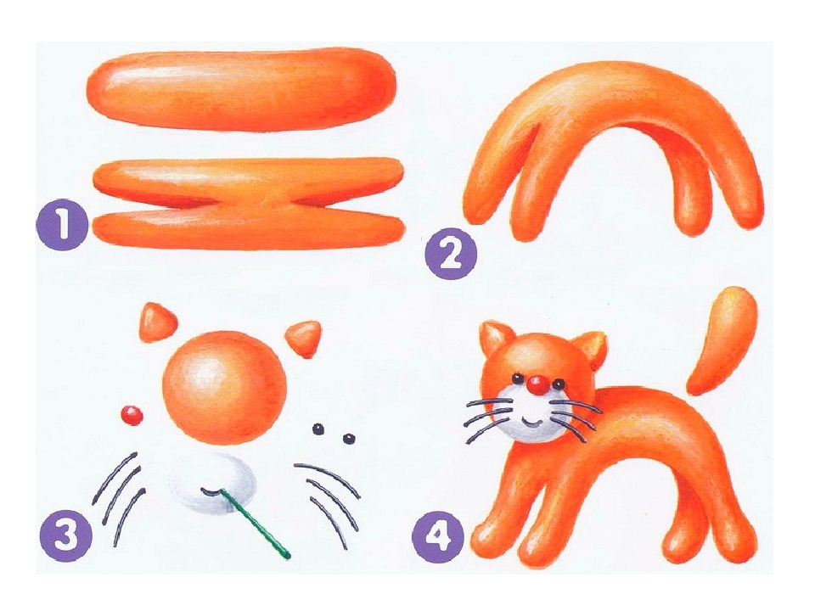

Занятие по развитию речи на тему «Животные и их детеныши»

Программное содержание: учить детей различать взрослых животных и их детёнышей. Способствовать воспитанию звуковой выразительности речи: произнесению звукоподражаний громко-тихо, тоненьким голосом и т.п.
Закрепить знания о домашних животных. Использовать художественную литературу для ознакомления с названиями детёнышей животных и запоминания слов «щенок», «котёнок», «жеребёнок», «телёнок». Воспитывать гуманное отношение к животным.
Материал: машина-грузовик, игрушки: корова, лошадь, кошка, собачка, мячи.
Картинки из серии «Домашние животные».

Ход занятия:
Сюрпризный момент: в группе появляется машина-грузовик, а в ней находятся игрушки: корова, кошка, собака и лошадка.
Воспитатель. Дети, посмотрите: кто это к нам приехал в гости?
Хоровые и индивидуальные ответы детей: кошка, корова, собака, лошадь. Воспитатель: правильно, эти домашние животные
Детям предлагается рассмотреть картинки «Кошка», «Собака», «Корова», «Лошадь».
Воспитатель: какие животные изображены на картинке?
Хоровые и индивидуальные ответы детей: (Дети узнают и называют их).
Далее воспитатель рассказывает о «взрослых» и «малышах» в животном мире. Сравнивает с человеческими семьями.
Воспитатель:
Кто ребёнка нежно любит?
Кто малышку приголубит?
Кто от ветра защитит?
Поругает и простит?
Кто укроет одеяльцем?
Напоит кто молочком?
Кто расскажет сказку на ночь
Тихим добрым шепотком?
Ты, конечно, догадался – это мамочка твоя!
Ну, а как же у других –
У котёнка, у телёнка,
У щенка, у жеребёнка
Есть ли мамы?
Вот о чём
Поведём мы разговор.

Воспитатель вместе с детьми поочерёдно рассматривает картины, на которых изображены взрослые детёныши и их животные.
Воспитатель: Кто же нарисован на картине? (корова)
Воспитатель: А кто рядом с ней? (теленок)
Воспитатель: это её детёныш – телёнок.
Воспитатель обращает внимание детей на то, что корова большая, а телёнок маленький. У коровы рога – она бодается. У телёнка нет рожек, они ещё не выросли (или у него ещё очень маленькие рожки). Корова большая – мычит громко, протяжно.
Воспитатель: скажи, пожалуйста, как мычит корова? (мууу-муууу) Воспитатель: а как кричит теленок? (му-му-му)
Аналогично идёт рассматривание картин «Лошадь с жеребёнком», «Кошка с котёнком».
При этом можно использовать художественное слово:
На лугу телёнок скачет,
«Му-у-у» - кричит,
Но он не плачет,
Мать-коровушку зовёт.
Молоком поит она
И телёнка, и тебя.
Выгнул шейку жеребёнок –
Сильной лошади ребёнок,
Только на копытца встал,
Вслед за мамой побежал.
Посмотри, играют в прятки
Шаловливые котятки.
Притаились у окошка,
Тихо-тихо мама-кошка
Учит деточек играть:
Мячик по полу катают,
Мышкой мяч воображают.
То подбросят, то поймают!

Воспитатель: молодцы ребята, вы так хорошо занимались. А хотите играть с кошкой и котятами.
Дети: да.
Воспитатель: я буду мамой – кошкой, а вы котята.Будут котята играть с цветными клубочками (разноцветные шарики).

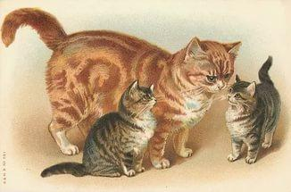
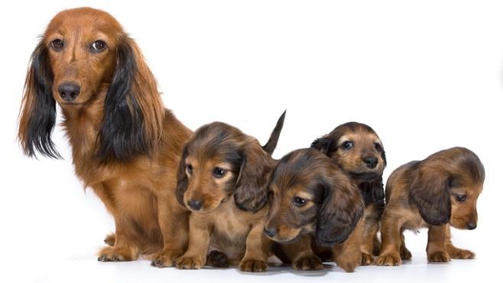

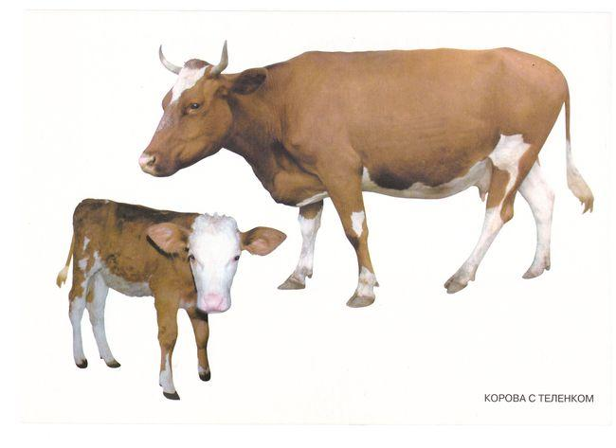
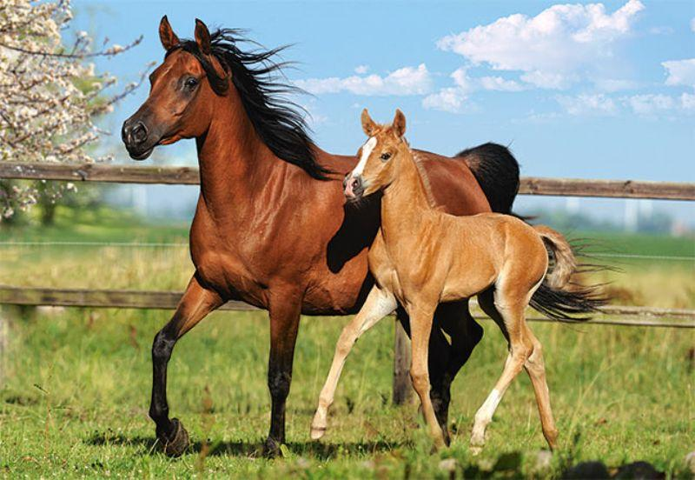

Дидактические игры:

«Кто как кричит?»
Цель: научить ребенка узнавать животного по звукоподражанию, закрепить и активизировать словарь по теме.
Оборудование: мяч.
Ход: Взрослый называет какого-либо домашнего животного и бросает мяч ребенку. Ребенок говорит, какие звуки воспроизводит данное животное, возвращает мяч: «кошка» (мяукает), «собака» (гавкает).
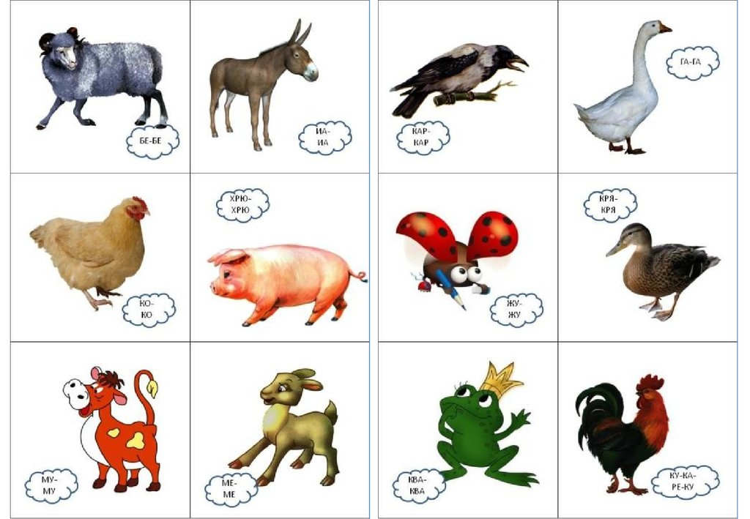

«Где чья мама?»
Цель: закрепить словарь существительных по теме, формировать навык образования существительных с уменьшительно-ласкательными суффиксами.
Оборудование: картинки с изображением домашних животных и их детенышей.
Ход: Взрослый раскладывает на столе картинки с изображением детенышей, себе же оставляет изображения взрослых животных. Взрослый показывает ребенку картинку, например, собаки и говорит: «Собачка плачет, она потеряла своих детей. Кто ее дети? Покажи и назови». Ребенок ищет подходящую картинку и называет детенышей собаки. Если ребенок затрудняется, взрослый помогает ему. Игра продолжается до тех пор, пока все мамы не найдут своих детенышей.
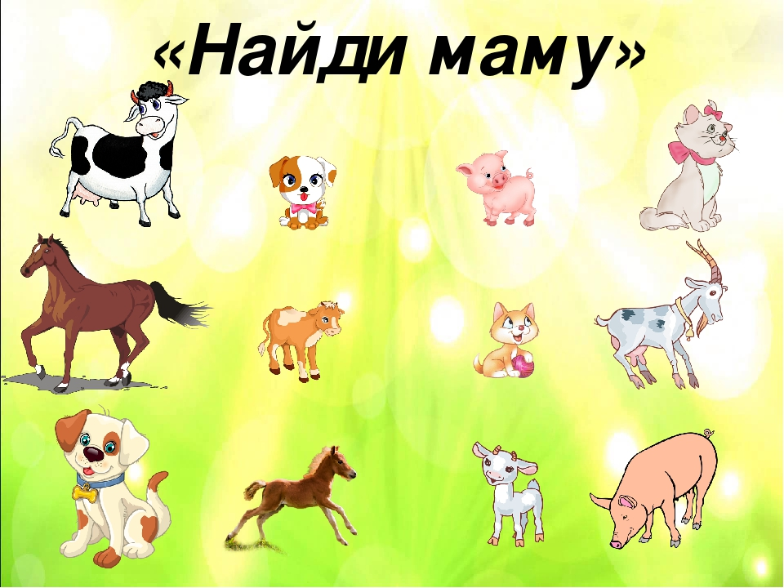

«Назови ласково»
Цель: образовывать существительные с уменьшительно-ласкательными суффиксами.
Оборудование: картинка, изображающая какое-либо домашнее животное и его детеныша.
Ход. Взрослый просит ребенка назвать животное (например, корова), его детеныша (теленок), показать на картинке части тела коровы, активизируя его речь вопросами: «Что ты показал? (хвост). А как назвать ласково хвост у маленького теленка? (хвостик)». Аналогично рассматриваются: голова - головушка, нога - ножка, рога - рожки, копыто - копытце, ухо - ушко, глаз - глазик.
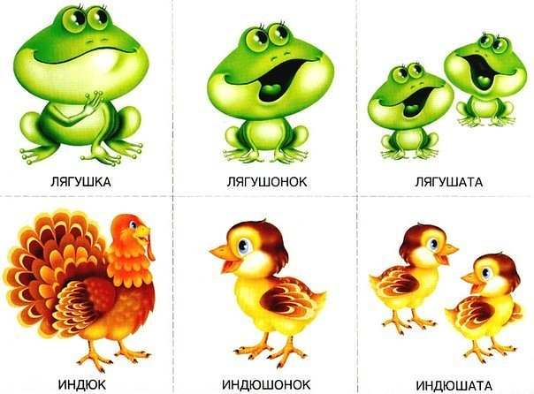

«Один - много» (домашними животными и их детенышами)
кошка - кошки
собака – собаки
корова – коровы
лошадь – лошади
котенок – котята
щенок – щенки
теленок - телята
жеребенок – жеребята.
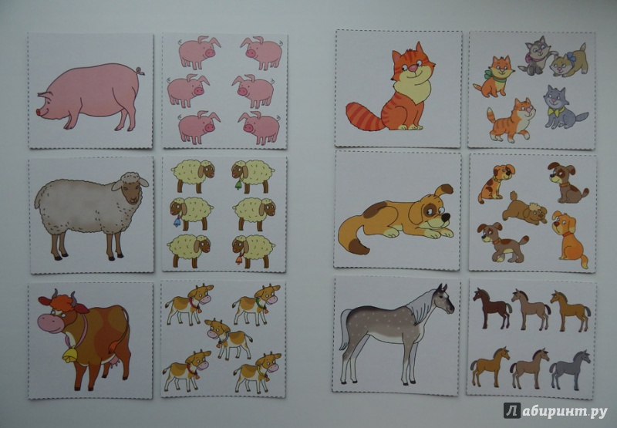

«Чьи детки?»
Материал: предметные картинки с изображением домашних животных и их детенышей ( корова — теленок, лошадь — жеребенок, свинья — поросенок, коза — козленок, кошка котенок, собака — щенок), фланелеграф.
Ход: Содержание дидактического задания:
Воспитатель, выставляя на фланелеграф картинки детенышей животных, просит найти взрослое животное — маму. Например: — На лужок будут приходить детеныши разных животных, которые потеряли своих мам. Постарайся помочь им. — Нужно найти и поставить то животное, чей детеныш потерялся. — Как зовет детеныш коровы свою маму? — А лошади?
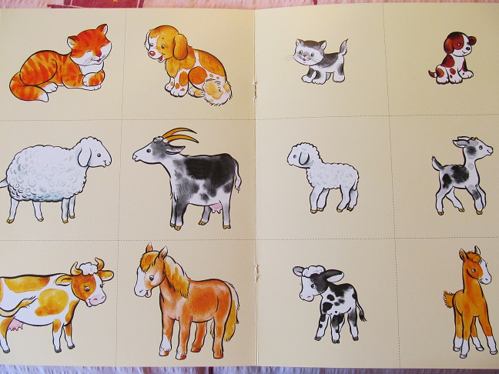

«Найди детёныша для мамы»
Ход игры: Воспитатель обращает внимание детей на машину, которая привезла гостей, и рассказывает. Однажды телёнок, котёнок, щенок и жеребёнок убежали далеко от мамы и заблудились; встревоженные мамы поехали на машине искать их. Котёнок, он был самым маленьким, споткнулся и замяукал. Как он замяукал? (Хоровой и индивидуальные ответы) Услышала его кошка и позвала: «Мяу-мяу».
Воспитатель предлагает кому-либо из детей взять из кузова машины кошку (найти её среди других «мам»), вместе с этой игрушкой подойти к столу, на котором лежат картинки с изображением котёнка, жеребёнка, телёнка и щенка, и выбрать детёныша кошки.

Сюжетно – ролевая игра «Ветеринарная лечебница»

Задачи:
Вызвать у детей интерес к профессии ветеринарного врача.
Воспитывать чуткое, гуманное отношение к животным, доброту, отзывчивость, культуру общения.
Предварительная работа:
Экскурсия в медицинский кабинет.
Наблюдение за работой врача.
Просмотр сказок К. Чуковского «Доктор Айболит».
Рассматривание иллюстраций к сказке «Доктор Айболит».
Чтение произведений Э. Успенского «Играли в больницу», С. Маршака «Усатый - полосатый», В. Маяковского «Кем быть?».
Рассматривание медицинских инструментов: фонендоскоп, шпатель, термометр, пинцет и др.
Беседа с детьми о работе ветеринарного врача.
Изготовление атрибутов к игре (совместно с родителями).
Игровые роли:
Ветеринарный врач, медсестра, санитарка, работник ветеринарной аптеки, посетители с животными, спасатели.
Оборудование:
Животные (игрушки, посуда для кормления животных, инвентарь для уборки помещения, халаты, шапки, санитарная сумка, фонендоскоп, градусник, вата, бинт, пинцет, ножницы, шприц, мази, таблетки, порошки, касса, деньги, инструменты и каски для спасателей.
Ход игры:
Воспитатель предлагает детям тему для обсуждения «Почему человек должен заботиться о наших братьях меньших».
Воспитатель: Кто бы из вас ребята, хотел научиться лечить животных и стать ветеринарным врачом?
На роль врача всегда много желающих детей, поэтому можно воспользоваться считалкой:
Раз, два, три, четыре, пять
Будем мы зверят считать.
Зайку надо покормить,
Киску надо полечить.
Не сиди, не скучай,
А работать начинай.
Врач будет осматривать больных животных, назначать лечение.
Медицинская сестра будет выписывать рецепты и в процедурном кабинете делать перевязки, прививки, уколы. В ветеринарной аптеке будет работать тот, кто мечтает также, делать добрые дела для животных. Девочка, у которой дома много животных захотела быть санитаркой, потому что знает чистота и порядок в помещении – залог здоровья людей и животных.
На роль спасателей выбираются мальчики, которые считают, что животным нужно помогать и оказывать им помощь, если они попали в беду.
Остальные ребята со своими питомцами будут посетителями лечебницы. Каждый владелец животного рассказывает о том, что случилось, какая помощь нужна его питомцу. Кто – то приносит фотографии своих питомцев, рассказывает о том, почему завел именно этого животного. Благодарные посетители вместе со своими питомцами устраивают представление для сотрудников ветеринарной лечебницы и для спасателей.
Подведение итога игры.
По желанию детей игра может продолжаться дальше.
Варианты развертывания игры:
-Животные подружились и вместе проводят время;
-Здоровые животные выступают в цирке;
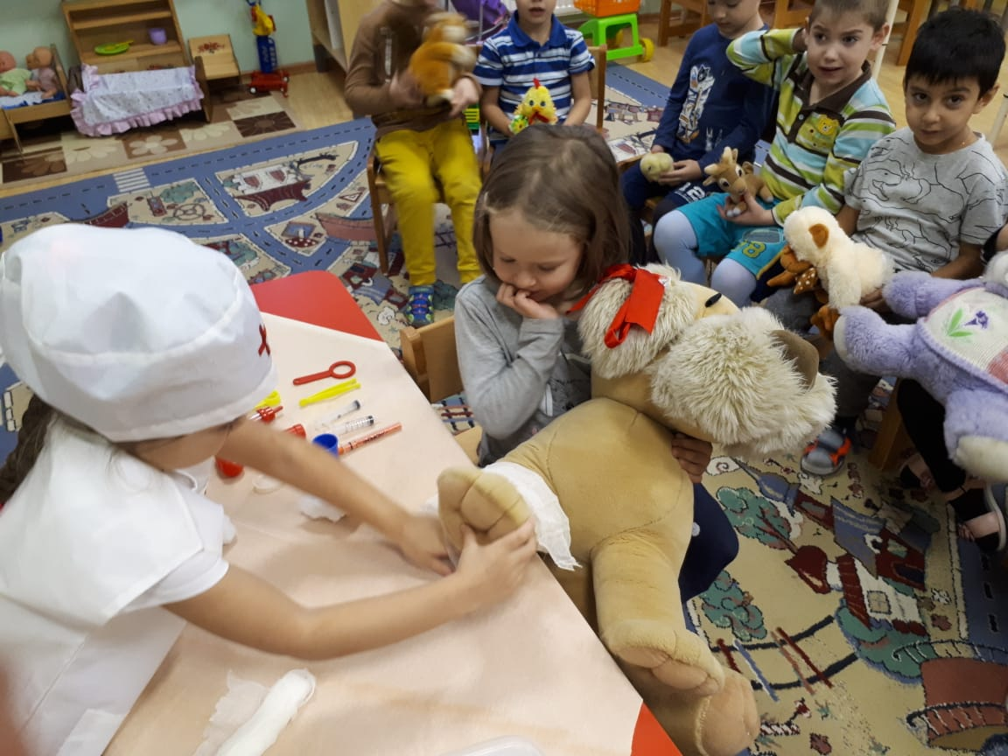

Пальчиковые игры «Наши соседи – домашние животные»

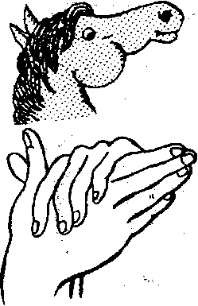
«Лошадка»
У лошадки вьется грива,
Бьет копытами игриво.
Правая ладонь на ребре от себя. Большой палец кверху. Сверху на нее накладывается левая ладонь под углом, образуя пальчиками гриву. Большой палец кверху. Два больших пальца образуют уши.

«Коза»
У козы торчат рога,
Может забодать она.
Внутренняя сторона ладони опущена вниз. Указательный и мизинец выставлены вперед. Средний и безымянный прижаты к ладони и обхвачены большим.
Как у нас-то козел,
что за умный был:
сам и по воду ходил,
сам и кашу варил,
деда с бабой кормил.
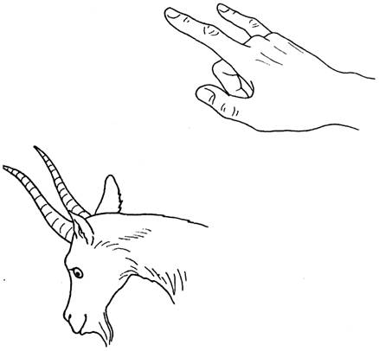
«Пастушок»
Ой, ду-ду, ду-ду, ду -ду,
Потерял пастух дуду.
(пальцы обеих рук сложены колечком и поднесены ко рту, имитировать игру на трубе)
А я дудочку нашла,
Пастушку я отдала.
(хлопки в ладоши)
Ну-ка, милый пастушок,
Ты спеши-ка на лужок,
Там Бурёнка лежит,
На теляток глядит.
А домой не идёт,
Молочка не несёт.
Надо кашу варить,
Деток кашей кормить.
(указательным пальцем одной руки круговые движения по ладошке другой руки)
« Серенький козлик»
Как- то серенький козёл
В огород поесть зашёл.
Указательные пальцы выпрямлены,
пальцы приставлены ко лбу. Идём вперёд.
Посмотрел по сторонам -
Есть еда и здесь и там.
Поворачиваемся то в одну, то в другую сторону.
Под копытами - трава,
Опускаем подбородок.
А над головой - листва.
Поднимаем подбородок вверх.
Наклонись - капусту кушай,
Наклоняемся вниз.
А вверху - большие груши.
Встаём на носочки, тянемся вверх.
Сзади огурцы растут,
Поворачиваем назад.
Впереди кусты цветут,
Возвращаемся обратно. Слева - молодой лучок,
Справа - вкусный кабачок.
Полуобороты вправо-влево.
Здесь - сто ягодок, там - двести,
Наклоны вправо-влево.
Козлик крутится на месте.
Крутимся.
И, пока он выбирал,
Пёс его в сарай прогнал.
Наклонив голову, убегаем от "пса".
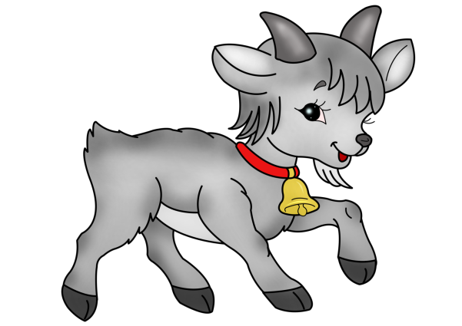
«Котята»
Ладошки складываем, пальцы прижимаем друг к другу. Локти опираются о стол.
У кошечки нашей есть десять котят,
Покачиваем руками, не разъединяя их.
Сейчас все котята по парам стоят:
Два толстых, два ловких,
Два длинных, два хитрых,
Два маленьких самых
И самых красивых.
Постукиваем соответствующими пальцами друг о друга (от большого к мизинцу).
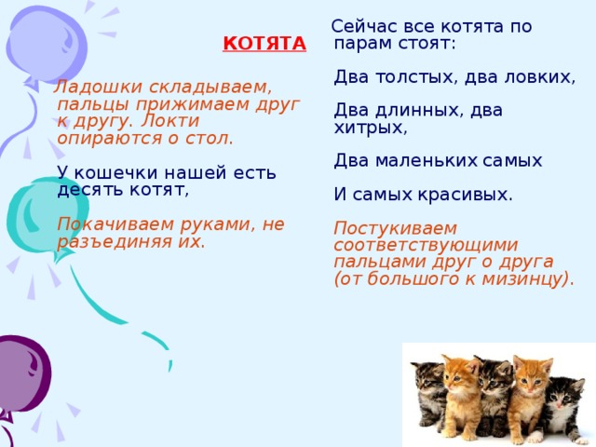
Подвижные игры «Наши соседи – домашние животные»

«Лохматый пес»
Цель: учить детей передвигаться по площадке, следуя указаниям, которые даются в игровой форме.
Материал: крупная игрушечная собачка.
Ход игры:
Воспитатель сажает у веранды яркую игрушечную собачку и объясняет детям: «Собачка спит, попробуем ее разбудить».
Воспитатель читает стихотворение, жестом приглашая детей выполнять соответствующие действия:
Вот лежит лохматый пес,
В лапы свой уткнул он нос,
Тихо, смирно он лежит,
Не то дремлет, не то спит.
Подойдем к нему, разбудим
И посмотрим, что-то будет.
Дети подкрадываются к собачке, тихо-тихо зовут: «Собачка, собачка, поиграй с нами!» Собачка «лает». Дети разбегаются в разные стороны. Игра повторяется 2-3 раза.

«Собачка и воробьи» (по мотивам белорусской песенки)
Цель: закреплять знания детей о характерных движениях птиц, учить имитировать их голоса.
Материал: эмблемы воробьев, мягкая игрушка - собачка
Ход игры:
Воспитатель объясняет детям: «Мы все будем воробьями (раздает эмблемы птиц). Как летают воробьи? Как скачут? Как клюют? А как поют? Молодцы! Хорошие воробьи, веселые. А кто будет собачкой? (Ребенок-собачка берет мягкую игрушку, садится в уголок.) Кто вспомнит, как домик собачки называется? Правильно, будка! Наша собачка сидит в будке. Начинаем играть».
Воспитатель:
Скачет, скачет воробей:
Скок-поскок!
Скок-поскок! (Дети скачут кто как может.)
Кличет маленьких детей:
"Чив! Чив! Чив!
Чив! Чив! Чив!» (Дети повторяют: «Чив! Чив! Чив!»)
Киньте крошек воробью,
Я вам песенку спою:
"Чик-чирик!
Чик-чирик!» (Дети повторяют: «Чик-чирик!»)
Воспитатель говорит: "Вдруг собачка прибежала, на воробьев залаяла громко- громко».
Ребенок-собачка выбегает и громко лает: «Aв-aв!» «Воробьи» разлетаются в разные стороны.
Игра повторяется по желанию детей 2-3 раза.

«Ворона и собачка»
Цель: учить детей подражать движениям и голосом птиц; двигаться, не мешая, друг другу.
Материал: большая игрушечная собачка, эмблемы с изображением ворон.
Ход игры:
Воспитатель произносит:
Возле елочки зеленой
Скачут, каркают вороны: «Кар! Кар! Kap!»
Дети прыгают, изображая ворон, издают каркающие звуки.
Педагог подходит к «воронам», берет в руки игрушечную собачку и говорит:
Тут собачка прибежала
И ворон всех разогнала: «Ав! Ав! Ав!»
«Вороны» разбегаются в разные стороны. Игра по желанию детей повторяется 2-3 раза.

«Коза рогатая»
Цель: учить детей выполнять действия в соответствии со словами стихотворения.
Материал: эмблемы с мордочкой козы.
Ход игры:
Воспитатель предлагает: «Давайте играть. Все мы будем козами. Покажите, как коза идет-бредет, как ножками топает, глазками хлопает. А как голос подает? Покажите, какие у нее рожки. Ух, какие все рогатые! Как будете бодаться? Теперь давайте играть».
Воспитатель:
Идет коза рогатая,
Идет коза бодатая
За малыми ребятами.
Ножками топ-топ-топ,
Глазками хлоп-хлоп-хлоп.
Кто каши не ест,
Молока не пьет?
Забодаю! Забодаю!
Дети выполняют соответствующие действия.
Воспитатель делает вид, что бодает детей. Дети разбегаются, начинают «бодаться» и кричать: «Me-e-e!» .
Игра повторяется 2-3 раза.

«Кто как кричит?» (по стихотворению А. Барто)
Цель: уточнять знания детей о том, кто из животных как подает голос.
Ход игры:
Воспитатель: «Я сейчас буду рассказывать, а вы угадайте, кто и как подает голос».
Петушок поет...
Ку-ка-ре-ку! (Дети отвечают:«Ку-ка-ре-ку!»)
Кур стерегу.
Курочка кричит...
Кудах-тах-тах! (Дети отвечают:«Ко-ко-ко!»)
Снеслась в кустах!
Кошка песенку поет...
Мурр-мурр! (Дети отвечают:«Мур-мур-мур!»)
Пугаю кур.
Ворона кричит...
Кра-кра-кра! (Дети отвечают: «Кар-кар!»)
Завтра дождь с утра.
Корова мычит...
Му-у, му-у! (Дети отвечают:«Му-му!»)
Молока кому?
Воспитатель и дети имитируют движения: взрослый наливает молоко, дети выпивают.
Игра по желанию детей повторяется 2-3 раза.

«Цыплята и собачка»
Цель: упражнять детей в выполнении различных действий; в лазании и подлезании под шнур.
Материал: эмблемы цыплят, крупная игрушечная собачка, шнур.
Ход игры:
Воспитатель раздает детям эмблемы цыплят. Закрепляет протянутый шнур на высоте 60-70 см от земли - это домик цыплят. На расстоянии 2 м от шнура домик собачки - будка.
Дети-цыплята находятся за шнуром. Воспитатель-курочка созывает «цыплят»: «Ко-ко-ко! Идите зернышки поклевать!»«Цыплята» подлезают под шнур, бегают по площадке перед собачкой, пищат.
Воспитатель подходит к собачке, берет ее в руки: «Гав! Гав!» «Цыплята» убегают в разные стороны. «Курочка» зовет «цыплят» спрятаться в домике (подлезать под шнур), а сама грозит собачке: «Не пугай моих деток!» Игра повторяется 3-4 раза.

«Кошка и мышки»
Цель: учить детей имитировать звуки, издаваемые мышками; бегать тихо, как мышки.
Материал: крупная игрушка - кошка, эмблемы с мордочками мышек, шнур.
Ход игры:
Воспитатель объясняет, что по одну сторону шнура будет домик мышек - норка. По другую сторону от шнура (на расстоянии 2-2,5 м) на скамеечке сидит кошка. Раздает всем детям эмблемки и приглашает «мышек» в норку. Воспитатель медленно произносит:
На скамейке у дорожки
Улеглась и дремлет кошка. ( «Мышки» подлезают под шнур,
Кошка глазки открывает осторожно бегают, пищат.)
и мышат всех догоняет:
Мяу! Мяу! («Мышки» прячутся в норку.)
Воспитатель берет игрушку-кошку и догоняет детей. Игра повторяется 2-3 раза.

Консультации для родителей (папки передвижки)

«Если вы решили завести питомца»

Что же необходимо знать, если вы надумали оставить домашнее животное себе?
Как часто бывает ситуация которая переносит нас в детство, когда идешь по городу и видишь одинокое, брошенное, никому не нужное животное, сразу вспоминается случай, когда маленькие дети приносят домой одиноких домашних животных, а разумные родители не позволяют приютиться. Что же необходимо знать, если вы надумали оставить домашнее животное себе? Первое, что нас настораживает – это постоянный уход за животным, его неопасность для окружающих и безопасность для мебели. Второе – это боязнь привязанности, ведь животные гораздо меньше живут, чем люди.
Сколько лет должно исполниться ребенку, прежде чем заводить домашнее животное?
Хотя большинство педиатров рекомендует заводить домашнее животное после того, как ребенку исполнилось шесть лет, именно, Вы являетесь лучшим судьей, определяющим созрел ли Ваш ребенок для ответственности. По крайней мере, Ваш ребенок должен научиться сдержанности и понимать слово «нет». Если вы считаете, что ваш ребенок готов для домашнего ребенка, вы можете вместе сходить к друзьям, у которых есть домашние любимцы и посмотреть, как ваш ребенок ведет себя с ними.
Стоит брать маленьких животных или можно уже больших?
Большинство отдаст предпочтение малышу, мотивируя выбор тем, что «щенка можно воспитать под себя» и «он с детства лучше привяжется, потому что будет знать одного хозяина». Да, это так. Но и затрат на щенка будет гораздо больше – и речь даже не о материальных затратах. Это прежде всего время, силы и внимание малышу.
Взрослых животных брать тоже стоит, потому что они могут оказаться для вас идеальными: такие собаки более послушны, меньше портят вещи и меньше нуждаются в физических нагрузках, чем молодые животные. Кроме того, это просто благородно. Отказываться от взрослой собаки в возрасте из-за того, что впереди у нее немного меньше лет, несправедливо.
Что же касается привязанности, можете не сомневаться: вы не почувствуете никакой разницы. Возможно собака, которую взяли в семью взрослой, будет даже более предана своим хозяевам, поскольку знает, какой бывает жизнь, когда рядом нет любящего человека.
Где можно приобрести животное?
Птиц, рыб, грызунов и т. п. можно приобрести в зоомагазине или у частных лиц.
Щенков и котят ни в коем случае не покупайте и не берите на рынках и у метро – скорее всего малыш окажется серьезно больным. В последствии Вы потратите на лечение массу сил, времени и денег, при этом процент того, что животное выживет – очень мал.
Собак и кошек можно взять в питомниках, приютах, по объявлениям у частных лиц. Если Вы хотите породистое животное – лучше навести справки и купить его в клубе у хорошо зарекомендовавших себя ответственных заводчиков.
И породистых и беспородных собак и кошек любого возраста можно найти в приютах для животных. На сегодняшний день приюты для животных – достаточно надежные и уважаемые организации, где в выборе питомца Вам помогут специалисты, опираясь на Ваши требования и предпочтения, а также учитывая характер питомца.
Можно взять собаку или котенка у частных лиц – в этом случае надо внимательно смотреть, чтобы предлагаемое Вам животное не оказалось больным. В случае, если Вы берете котенка или щенка, и если Вы неопытны, то хорошо, если с Вами пойдет кто-то, кто сможет хотя бы примерно определить – каким станет в будущем предлагаемое животное.
Породистый или беспородный?
Породистое или беспородное животное выбрать – каждый решает для себя сам. И в том и в другом случае есть свои плюсы и минусы.
Породистое животное, как правило, стоит достаточно дорого. Некоторые питомники и клубы отдают таких животных на определенных условиях, не всегда удобных и выгодных для Вас. Есть мнение, что породистые животные болеют чаще и переносят заболевания гораздо тяжелее.
В зависимости от того – чего мы ждем и хотим от животного, с какой целью берем – и нужно определяться с породой.
Беспородные животные по-своему хороши. В первую очередь – они уникальны: двух одинаковых беспородных животных Вы не найдете. Дворняжки имеют более гибкую психику, они легче адаптируются и приспосабливаются. Беспородных отдают бесплатно либо за символические деньги, они, как правило, более устойчивы к заболеваниям.
Но никто не даст гарантию, что собака, представляемая как, например, щенок маленькой собачки, не вырастет догом. Выбирая метиса, Вы должны это понимать.
Девочка или мальчик?
Выбор пола животного зависит от конкретной ситуации. Беря в дом кобеля, хозяин почти наверняка столкнется с упрямством, которое требует от человека психологического подавления. Мальчик будет стремиться занять как можно высшую ступень на иерархической лестнице. Поэтому в отношениях с мальчиками приходится проявлять власть, превосходство и твердость характера. И даже после того, как вы поставили его на место, он может опять попытаться оказать неповиновение, а при наказании – огрызнуться. Мальчики более склонны к самостоятельности, драчливее, обычно труднее поддаются дрессировке.
И, тем не менее, многое в мальчике подкупает: смелость и самоотверженность, выносливость и неутомимость в работе. Они, как правило, более эффектны, крупнее и породные признаки у них выражены более четко.
Девочки более понятливые, легче приспосабливаются к условиям содержания, больше тяготеют к дому и своим хозяевам. Они преданнее девочек, проще поддаются дрессировке.
Решившись завести питомца, прежде всего надо понимать, какая это серьезная ответственность – содержать дома животное и в трудную минуту не бросить его. Если у вас есть время и силы, то ваш будущий любимец отплатит вам за заботу непомерной любовью. А если вы сомневаетесь, а стоит ли, то откажитесь, не раздумывая, или отложите решение. Ведь, как всем известно, мы в ответе за тех, кого приручили.

Консультация для родителей
«Дети и домашние животные»

В жизни каждого родителя наступает момент когда его малыш обращается с просьбой о покупке домашнего животного, обычно это кошки или собаки.. конечно у взрослых найдется куча отговорок чтоб не заводить питомца : необходимо делать прививки, много шерсти, микробы, выгуливать питомца, родителей понять можно а ребенка – необходимо, но стоит задуматься так ли это плохо если малыш уже готов заботиться о ком то еще, и потом, не забывайте сколько плюсов в этом если у вас появиться домашние животное, ребенок взрослеет, хочет чтоб его жизнь была наполнена чем то важным, стремиться помогать, приносить пользу, в характере формируются положительные стороны, например такие качества как сочувствие сострадания и любовь, преданность, забота, также формирование активности в принятии решений став чуточку взрослее, шаг - который предполагает ответственность, общение с животным также повлияет на качества характера - он может стать более открытым, внимательным и дружелюбным почувствовав себя более значимым в жизни питомца проявляя заботу.
В настоящее время много различных увлечений, но также можно отметить, что дети мало находятся на свежем воздухе, большую часть времени восновном проводят за компьютерными играми, но если, взвесив за и против - домашний питомец тоже могут стать хорошим другом.
Нужно выяснить у ребенка насколько сильное его желания, рассказать об ответственности, которая предстоит, разъяснить минусы. И попытаться понять мотивы, то есть насколько велико желание вашего малыша, поговорите с ребенком честно объясните ваши сомнения ваши желания и нежелания, и пусть он примет решения сам, обсудив, сможете прийти к какому либо совместному решению тем самым вы уйдете от его капризов потому что если скажите однозначное - «нет!» ребенок вас не поймет, последуют упрямство и капризы, конфликта всегда можно избежать, если найти правильный выход, тем самым сохраните доверительное отношения между вами, учитесь правильно объяснять, больше разговаривать с ребенком тем самым научите его рассуждать ведь в жизни много разных ситуаций.
Как подметили ученые - выбор животного зависит от типа темперамента человека от его особенностей потребностей, например кошки помогают компенсировать человеку потребность в телесном контакте, в спокойствии и независимости, собаки – это воплощение живого эмоционального контакта, коммуникабельности, замечательный пример самоконтроля. Поэтому стоит задуматься так ли плохо, если у вас дома появиться любимец, который принесет в ваш дом радость, и добавит свежее направление в воспитании ребенка, например, сблизит вас с малышом, он больше будет доверять вам.
Животное в доме не просто игрушка, но и воспитатель, так что если ребенок растет вместе с животным, он получает бесценный опыт общения и с ними, и с окружающими.
Дети искренне и непосредственно тянутся к животным, и если Вы замечали – это взаимно: кошки и собаки намного терпимее к детям, чем к взрослым. Заводить ли домашних животных или не заводить – решают, к сожалению, не дети, поэтому не у каждого мальчика и не у каждой девочки есть свой домашний питомец.
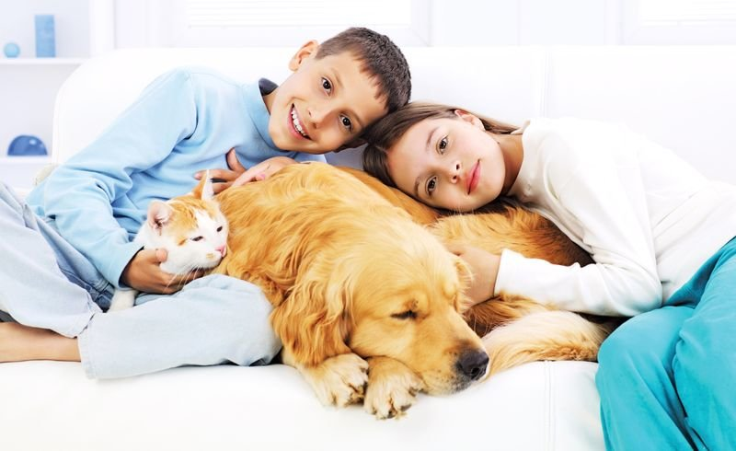

Консультация для родителей
«Почему дети боятся домашних животных»

Как преодолеть страх?
Для многих детей животные – это, прежде всего друзья и защитники. Однако бывает, что боязнь собак и других животных – серьезная проблема. Страх перед животными появляется в возрасте двух лет и исчезает около пяти. Вызвать страх у ребенка может любое животное, но так как собаки и кошки – самые популярные домашние питомцы, они-то и вызывают наибольшее количество проблем.
Что является источником опасения?
Если ребенок боится животных, то вам необходимо выяснить не только каких именно животных он боится, но прежде всего – почему. Почему кошка вызывает страх? Боится ли ребенок, что собака может укусить? Проблему страха легче решить, зная его причину. Ребенок понимает, что он боится лишь некоторых животных, в то время как с другими он храбрее. Выясните у него, какие именно животные его пугают, не смейтесь над его боязнью и не позволяйте другим это делать. Но не перестарайтесь, так как ребенок может решить, что мама его оберегает, потому что он сам не может противостоять ужасному зверю.
Помощь в преодолении страха
Лучшее «противоядие» боязни животных – это знакомство ребенка с миром зверей с раннего возраста. Берите детей в парк кормить птиц, следите вместе за направлением их полета. У водоема попросите детей попытаться определить виды рыб под водой.
Рассказывайте им истории, в которых животные – лучшие друзья детей. Знакомя детей с экзотическим миром животных, смотрите вместе с ними документальные фильмы и объясняйте им их содержание. Если у вас есть возможность, ходите чаще с детьми в зоопарк. Вполне вероятно, что наблюдение за спящими на расстоянии хищниками не такое захватывающее и интересное, как близкое общение с домашними животными, но эти впечатления надолго отложатся в памяти малыша.
Научите детей наблюдать за животными
Чем раньше вы научите детей правильно наблюдать за животным миром и изучать его, тем лучше. Безопасность – это прежде всего знания. Собаки часто агрессивно реагируют именно на неправильное поведение ребенка. Объясните ему, что к собаке нужно приближаться медленно, что нельзя перед ней активно жестикулировать, что говорить нужно спокойно, разрешите ему погладить животное.
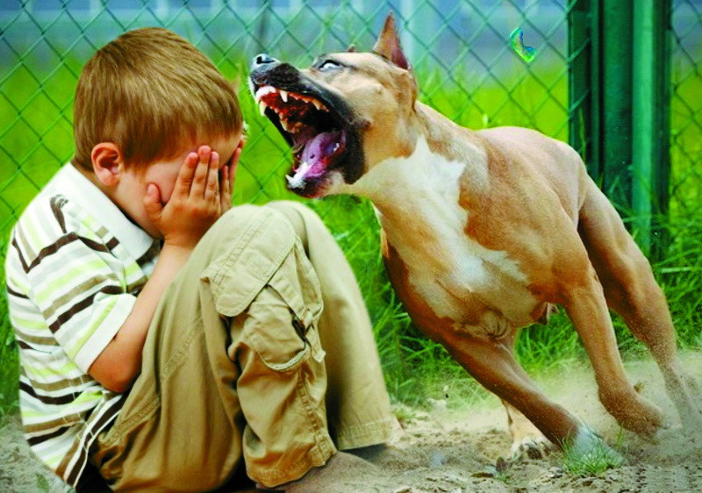

Викторина «Животные и их детеныши».

Цель: развивать познавательную активность детей в процессе формирования представлений о домашних животных, воспитывать гуманные чувства к животным.

Материал: картинки с изображением домашних животных и их детенышей, картинки к игре «Кто, где живет?», фишки, призы, эмблемы и микрофон.

Ход занятия:

Воспитатель: Ребята! Сегодня я корреспондент газеты « В мире животных». Кто-нибудь знает кто такой корреспондент? Ответы детей.
Правильно! Корреспондент - это человек, который пишет статьи для газеты. Вы у меня все знатоки природы (команды из 10 человек). Я хочу побеседовать с вами о домашних животных и их детенышах, и это будет викторина. Что такое викторина? Правильно! Викторина – это игра в ответы на вопросы: я буду задавать вам вопросы, а вы отвечать. Только давайте договоримся о том, что вы не будите кричать и отвечать все вместе, хором, а просто поднимете руку. Я буду подносить к вам микрофон, и вы будете отвечать на вопрос. Это для того чтобы я смогла записать ваши ответы, а потом мы выпустим газету о нашей викторине. Договорились? Хорошо! За каждый правильный ответ вы будете получать фишку. Кто больше всех наберет фишек, тот и победитель нашей викторины.

- Конкурс: «Отгадай загадку».
Задание: воспитатель читает загадки, дети отвечают.

2. Конкурс «Собери детей».
Карточки с изображением взрослых животных и детенышей. Корреспондент: Давным-давно все животные жили мирно и дружно. Они всегда вместе работали и отдыхали. И вот один раз они решили сходить вместе с детьми на экскурсию в лес. Малыши были довольны: они бегали, резвились, всем интересовались. Мамы держали своих детей за лапы, чтобы они не потерялись в лесу. Но когда они вышли на лесную поляну, то отпустили детей покувыркаться, малыши с радостью разбрелись по поляне и все перемешались: не понятно было, где теленок, а где котенок. Забеспокоились родители. Ребята, помогите им разобраться, где, чей детеныш.
Задание: найти и назвать детеныша того животного, который изображен на карточке.
Вопросы к детям:
Какое у тебя животное? Кого из детенышей оно будет звать?

3.Физкультминутка « Лошадка».

4. Конкурс: «Назови родителей: папу и маму».
У детей карточки с детенышами.
Корреспондент: Вот мы и нашли всех малышей. Назвали их. А как называют их родителей?
Задание: назови папу и маму детеныша.
Вопросы детям:
Кто у тебя? Как зовут папу, маму?

5. «Кто как кричит?»
Когда родители звали своих малышей, они кричали их по- своему. Вопросы:
Мычит кто? Хрюкает кто? и т.д.

6. «Кто, где живет?»
Карточки с изображением жилья домашних животных.
Задание: распределить животных по своим домикам.

7. Подведение итогов.

Анкета для родителей
«Животные в нашем доме»
Ф.И.О._______________________________
Возрастная группа ____________________

1. Имеются ли в Вашем доме животные?_________________
Перечислите какие :_______________________________

2. Проявляет ли ребёнок интерес к ним? (интересуется, не замечает, иногда, равнодушен, вместе со взрослыми….)__________________________________

3. Созданы ли условия для жизни животных? Где они размещаются? ___________________________

4. Проводите ли Вы вместе с ребёнком наблюдения за объектами природы дома? Как часто? _________________________________________________________

5. Знает ли ребёнок, как надо ухаживать за животными?__________________

6. Принимает ли ребёнок в уходе за ними? ______________________________
Делает это добровольно или по принуждению? _________________________
Как часто? (ежедневно, иногда, после напоминания) _____________________

7. Проявляет ли ребёнок сострадание, сочувствие, сопереживание, заботу о питомце? __________________________________________________________

8. Учите ли Вы ребёнка бережному отношению к животным? _________ Как? (читаете книги, смотрите телепередачи, проводите беседы, показываете своё отношение к животным ) ____________________________________________

9. Как Вы относитесь к тому, что ребёнок общается с животными как с игрушками? ( не обращаем на это внимания, не задумывались, пусть играет, учим бережно относиться к ним, делаем замечание,…… ___________________________________________________

10. Учите ли Вы ребёнка считаться с эмоциональным состоянием животного?_________
Учите ли Вы помогать нашим меньшим братьям? ______________________________

11. Каких ещё обитателей животного мира хотел бы иметь Ваш ребёнок дома?
__________________________________________________________________

Викторина «Животные и их детеныши»

Цель: Закрепить знания детей о домашних животных, их детенышах. Закрепить знания детей об их жизни. Воспитывать желание как можно больше узнать о жизни животных. Развивать логическое мышление.

Материал: картины с изображением домашних животных, их детёнышей, конверты с разрезными картинками, призы, эмблемы и микрофон.

Ход занятия:
Воспитатель: Ребята! Сегодня я корреспондент газеты «Кузбасс». Кто такой корреспондент?(Ответы детей). Правильно! Корреспондент – это человек, который пишет статью для газеты. Вы у меня знатоки природы (команда детей из 10 человек). Я хочу побеседовать с вами о домашних и диких животных, об их детёнышах в виде викторины. Что такое викторина? (Ответы детей). Правильно! Викторина – это игра в ответы на вопросы: я буду задавать вам вопросы, а вы отвечать. Только давайте договоримся о том, что вы не будете кричать и отвечать все вместе, хором, а просто поднимите руку. Я поднесу к вам микрофон и вы будете отвечать на вопрос. Это для того, чтобы я могла записать ваши ответы на магнитофон. А потом мы выпустим газету о нашей викторине. Договорились? Хорошо! За каждый правильный ответ я буду давать вам фишку. Кто больше всех наберёт фишек, тот и победитель нашей викторины.

1. Конкурс «Отгадай загадку о животном».
Задание: Отгадать загадки о домашних животных.
1. У него четыре лапки,
В лапках – цап-царапки
Пара чутких ушей
Он гроза для всех мышей. (Кошка).

2. Она ходит по лугам,
Молоко приносит нам.
День и ночь траву жуёт
Да в хлеву она живет (Корова).

3. Посмотри, как я красива:
Хороши и хвост, и грива.
Цок-цок – стучат копытца.
Ты не хочешь прокатиться (Лошадь).

4. С хозяином дружит,
Домик он сторожит.
Живет под крылечком,
А хвост колечком.
(Собака).

2. Конкурс «Ответь на вопросы».
Задание: Ответить на вопросы.
Корреспондент: Наши читатели хотят узнать немного о зверях, их детенышах. Они прислали вам вопросы.
1. Как зовут детей у коровы, лошади, собаки, кошки? (телята, жеребята, щенята, котята).
2. Как можно ласково назвать детей животных (теленочек, щеночек, котеночек и. т. д)
3. Какие части тела у домашних животных вы знаете?
4. Чем покрыто тело животных?
3. Конкурс «Собери детей».
На руках у каждого ребенка карточки с изображением взрослых животных. А на столе корточки с изображением детенышей.
Корреспондент: Давным-давно все животные: домашние жили мирно и дружно. Они всегда вместе работали и отдыхали. И вот один раз решили они сходить вместе с детьми на экскурсию в лес. Малыши были очень довольными: они бегали, резвились, всем интересовались. Мамы держали своих детей за лапы, чтобы они не потерялись в лесу. Но когда они вышли на лесную поляну, то отпустили детей покувыркаться. Малыши с радостью разбрелись по поляне и все перемешались. Забеспокоились родители. Дети, помогите им разобраться, где, чей ребёнок.

Задание: Найти и назвать детёныша того животного, который в руках у ребенка.
Дети выполняют задание.
Вопросы детям:
1. Какое у тебя животное?
2. Кого из детёнышей оно будет звать?
Ответы детей: Например, у меня корова, она будет звать теленка.

4. Физминутка.
«Кошечка» (психоречевая гимнастика)
Задание: импровизация движений кошечки: сесть на корточки, похлопать по животу, встать, потянуться и погладить себя по животу.
«А сейчас мы превратимся в кошечек. Вокруг себя повернись и в кошечку превратись!»
Села кошка под кусточек,
Сыра скушала кусочек,
Встала кошка, потянулась,
Её шерстка развернулась.
5. Конкурс «Назови родителей: папу и маму».
В руках у детей найденные детеныши.
Корреспондент: Вот мы и нашли всех малышей. Назвали их. А как называют их родителей?
Задание: назови папу и маму этого детеныша.
Вопросы детям:
1. Кто у тебя?
2. Как зовут папу и маму?
Ответы детей:
Например, У меня теленок. Папа - бык, а мама – корова.

6. Конкурс «Кто как кричит?»
Корреспондент: Когда родители искали своих малышей, они кричали их по своему: кто-то мычал, а кто-то мяукал.
Вопросы:
1. Мычала кто? (корова).
2. Хрюкала кто? (свинья).
3. Мяукала кто? (кошка).
4. Ржала кто? (лошадь).
5. Лаяла кто? (собака).
6. Крякала кто? (утка).

7. Конкурс «Собери картинку».
На столах детей конверты с разрезными картинками. На картинках изображены животные.
Задание: Собрать картинку и назвать животное, которое получилось.

8. «Кто, где живет?»
Карточки с изображением жилья домашних животных. Задание: распределить животных по своим домам.

9. Подведение итогов и награждение победителей.

